18 августа в Захаровском ДК прошел мастер-класс по изготовлению рамки в виде сердца. Мы задали вопрос ребятам: "Что такое сердце?" Ответы были разные. Самый добрый ответ - любовь мамы.
С помощью модульного оригами у каждого ребенка получились красивые рамочки из сердца для фотографий. Каждый решил для себя, что в эту рамочку он поставит фотографию своей мамы.
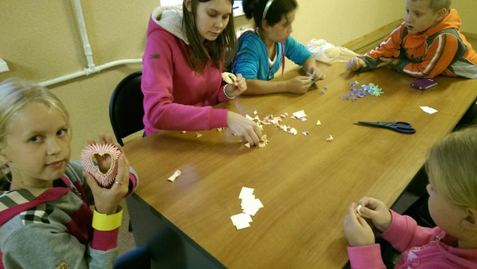

Мы впервые проводили такой мастер-класс по аквагримму. Своими замечательными рисунками на лицах всех ребят порадовала Диана Гладкова. Она дала возможность показать ребятам, как нужно правильно рисовать, а так же дети побывали в роли учительницы. Они учились рисовать красками на лицах друг друга. Получилось очень забавно и весело.
